宁德师范学院应聘者证明材料目录清单
应聘人员简介：姓名+毕业年份（是否就业）+毕业院校及专业+岗位代码+应聘岗位：（例如：张ХХ+2019年应（往）届硕士（未就业）+ХХ大学临床检验诊断学专业+01+ 教师）
应聘人员简介（必填）：

序号 | 证明材料名称 | 数量 | 页码 | 备注
1 | 简历 | 1
2 | 二代身份证 | 1
3 | 应届毕业生提供就业推荐表 | 1
4 | 往届毕业生提供毕业证、学位证、报到证 | 1―
5 | 留学证明，例如：教育部留学服务中心出具的《国外学历学位认证书》等，详见实施方案要求。 | 1
6 | 获奖证书 | 1
7 | 科研成果证明材料 | 1
8 | 学术论文 | 1
9 | 社会兼职材料 | 1
10 | 其他材料 | 1
备注：
1.根据公开招聘方案的报名要求，提供相应报名材料；
2.证明材料实际数量用数字注明；标注页码；已提供的，在备注档中打“√”，也可进一步文字说明解释。
3.此证明材料目录须控制在20M内，以便资格初审，请对插入图片的大小进行处理后使用。

例如：
①简历：

②二代身份证:
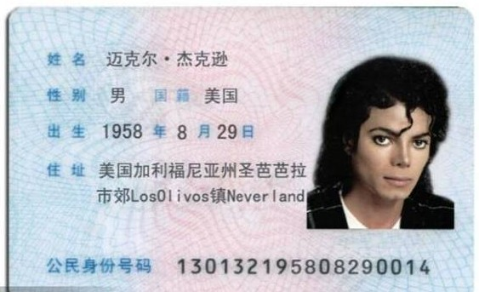

③就业推荐表：

④报到证：

⑤毕业证、学位证：

⑥

⑦

